## Modelo de base de datos

### Modelo Entidad Relación Utilizando la notación de Chen.

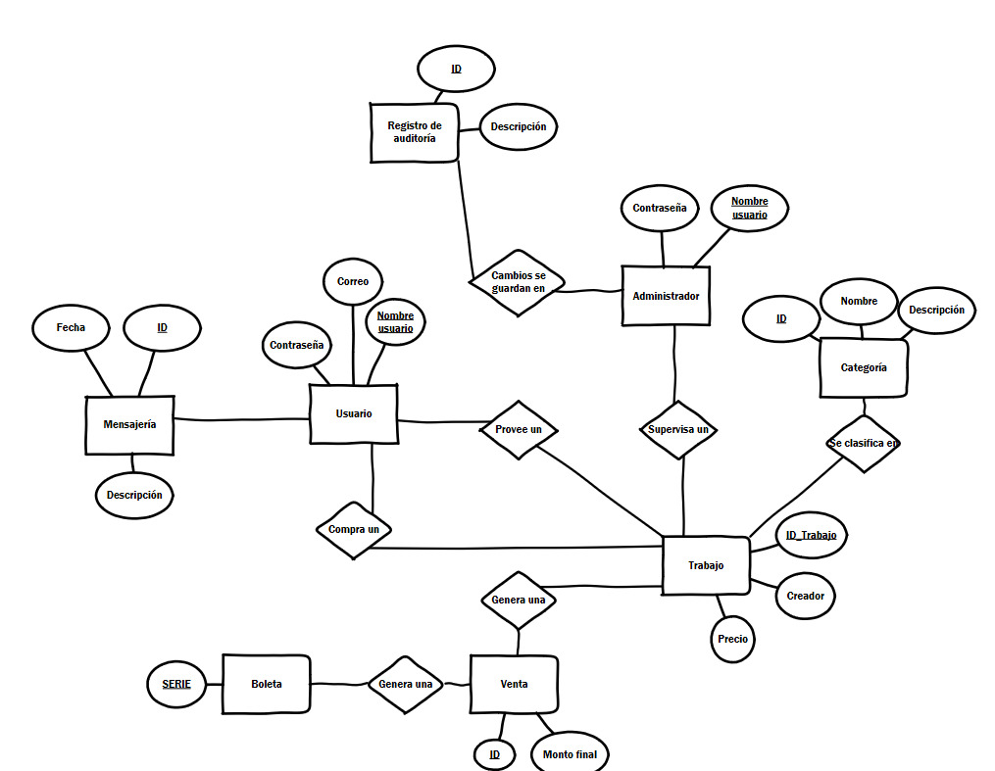

### Modelo Relacional

